

ИНТЕГРАЦИЯ НА УНИВЕРСИТЕТСКИ ИНФОРМАЦИОННИ СИСТЕМИ. РЪКОВОДСТВО ЗА Администратора

Автор: Алекс Трайков



7 януари 2024

|  |  |  |
| --- | --- | --- |
| **Развитие на документа** | | |
| **Редакция** | **Дата** | **Описание на изменението** |
| 0 | 07.01.2024 | Първоначално издание. |
|  |  |  |
|  |  |  |
|  |  |  |

# Съдържание

1. Въведение 3

2. Синхронизация на потребители в Дискорд сървър 3

3. Уеб приложение „Университетска информационна система“ 5

3.1. Структура на .csv файловете, валидни за качване в уеб приложението 6

3.2. Импортиране на студенти в Мудъл чрез уеб приложението 7

3.3. Необходимост от смяна на кохорта на студенти 10

3.4. Проверка за актуалност на информацията в качен .csv файл и Мудъл 12

# Въведение

Настоящият документ представлява Ръководство за администратора за работа с Дискорд бот „Moodle Bot“ и уеб приложение „Университетска информационна система“. Този документ описва начина на работа и взаимодействие на администратора с бота и приложението.

# Синхронизация на потребители в Дискорд сървър

Синхронизацията на потребителите е процес, който се извършва периодично – в началото на всеки семестър или учебна година. Той има за цел актуализиране на ролите на потребителите, специалността им, както и техния курс към момента. Налице са някои особености:

* Потребител, който преминава в следващ курс в една образователно-квалификационна степен (ОКС), запазва ролята си за достъп за предишния курс, съгласно изискванията на Възложителя.
* Потребител, който започва нова образователно-квалификационна степен (ОКС) губи всички свои роли за достъп до предишната ОКС.
* Потребител, който е преминал в друга специалност, губи всички свои роли за достъп в сървъра, в който се извършва синхронизацията. Получава нужните права в новия си сървър, когато се авторизира в него, или когато се изпълнява синхронизацията на потребителите в този сървър.

За да се извърши синхронизиране на потребителите в Дискорд сървър, е необходимо потребителят, който изпълнява действието, да притежава роля „Administrator“ в сървъра. В противен случай Дискорд ботът информира потребителя, че няма нужните права за използването на командата „/sync“:



Процесът по синхронизация преминава през следните стъпки:

1. Администраторът следва да се намира в текстов канал в сървъра, в който желае да се извърши синхронизацията:

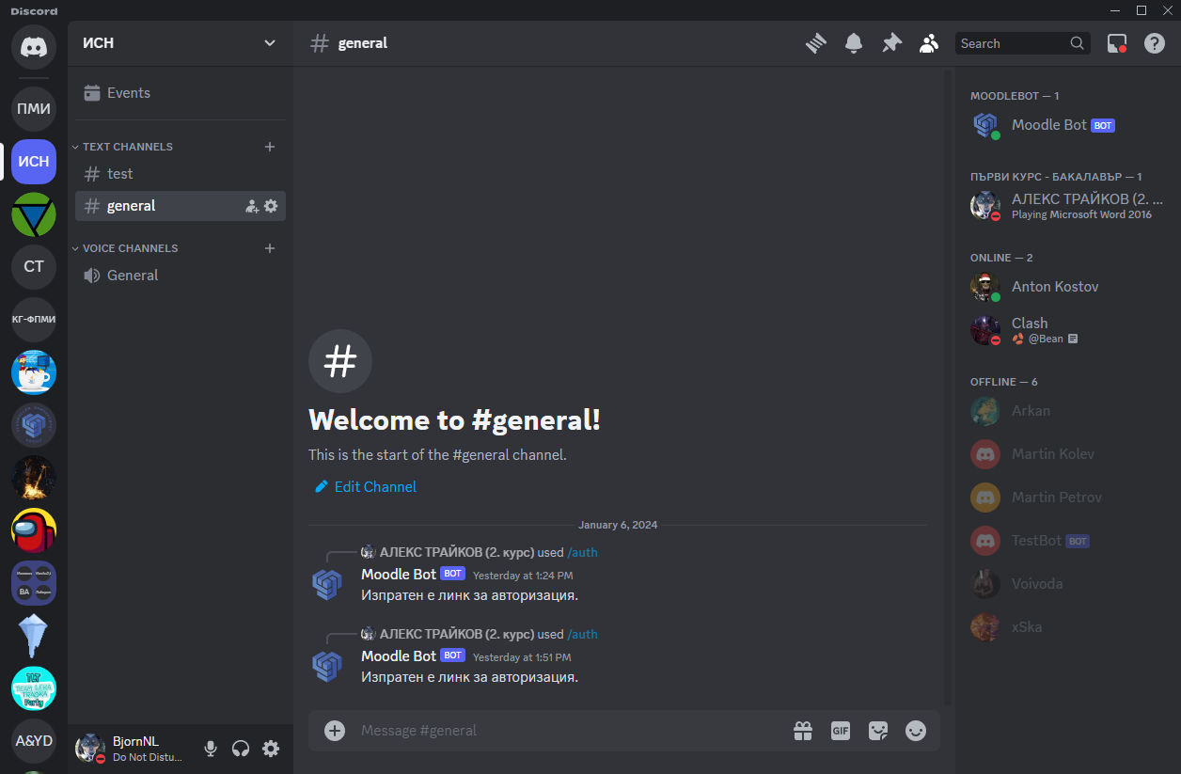

1. След това изписва в чата „/sync“ командата. Потребителският интерфейс на Дискорд трябва да изглежда по следния начин:

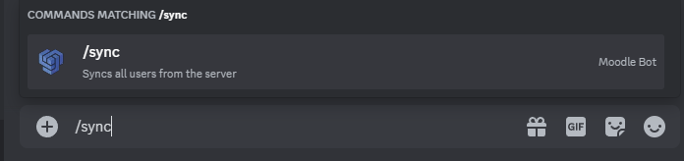

1. Администраторът избира командата и след това натиска клавиша „Enter“, с което изпраща командата към бота.
2. Започва процесът по синхронизация на потребителите. Актуалната за тях информация се взима от университетската информационна система (УИСС). Всеки потребител в сървъра получава своята актуална роля и никнейм <ИМЕ> <ФАМИЛИЯ> (<номер>. курс).
3. Дискорд ботът изписва в чата „Успешна синхронизация!“, с което се удостоверява, че операцията е преминала успешно.

На база информацията, получена от УИСС, сървъра на специалността придобива следния вид:

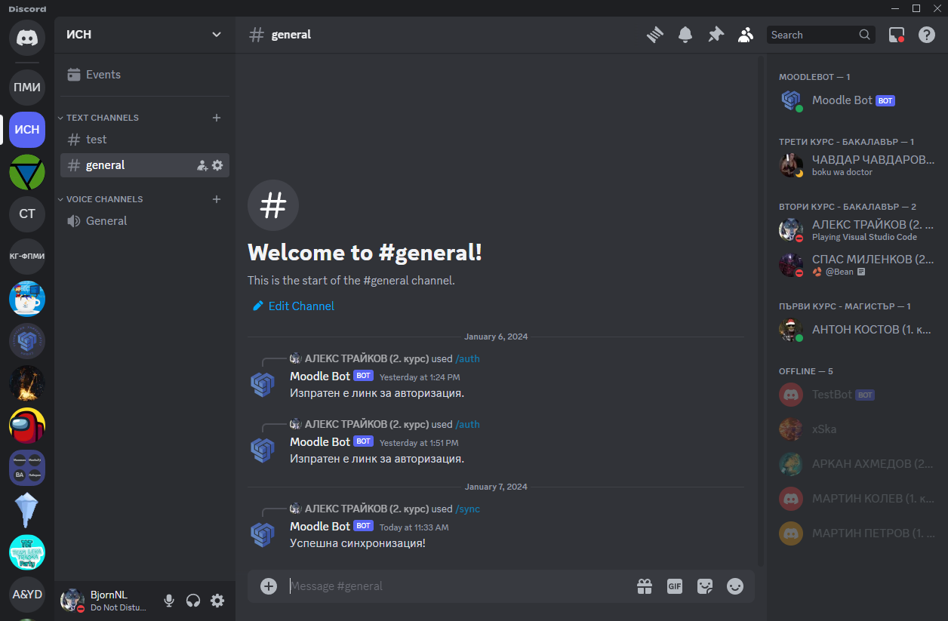

Забележка: Потребител xSka и Дискорд бот TestBot не участват в синхронизацията, поради тестовия характер на сървъра „ИСН“.

Това са стъпките, които администраторът е нужно да премине, за да синхронизира потребителите в избрания от него сървър.

# Уеб приложение „Университетска информационна система“

Това приложение е предназначено за служителите от административния отдел на Технически университет – София. То се използва за импортиране на студенти в Мудъл, както и за последващо обновяване на студентската им информация. Системата е свързана с Мудъл сървъра на Факултет Приложна математика и информатика (ФПМИ). Подробна информация за това как се използва уеб приложението е представена в следващите точки.

За да бъде достъпно уеб приложението, е необходимо да бъде пуснат сървъра му. Това става през Visual Studio Code, след като бъде изпълнена командата ng serve в папката на Front End проекта: <Път до проектната папка>\UIS\UIS.FrontEnd\UIS> ng serve. След това уеб приложението „Университетска информационна система“ става достъпно на адрес <http://localhost:4200/>.

След като администраторът последва линка, в браузъра му се визуализира началната страница:

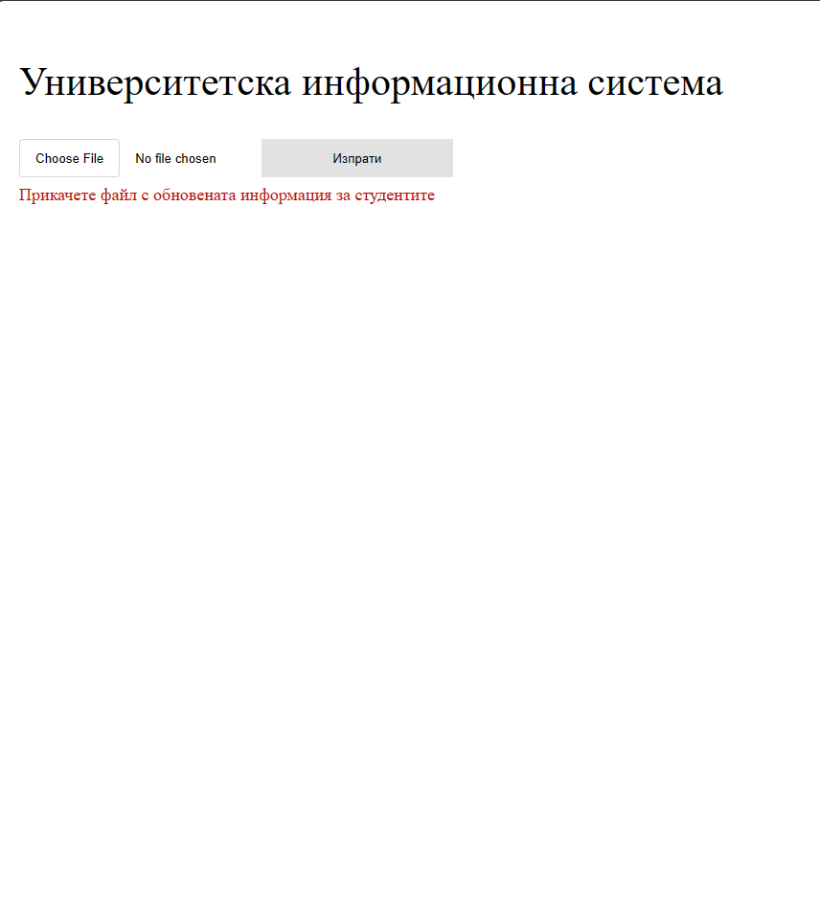

Преди стартиране на процеса по добавяне на студенти или обновяване на тяхната информация, администраторът е необходимо да се увери, че в Мудъл има създадени кохорти, където студентите ще бъдат импортирани. Имената на кохортите трябва да съвпадат с тези от .csv файловете.

## Структура на .csv файловете, валидни за качване в уеб приложението

За да стартира процесът по импортиране на нови студенти в Мудъл или обновяване на студентската им информация, администраторът е необходимо да избере .csv файл от своя компютър. Този файл трябва да бъде кодиран в UTF-8 и да отговаря на следната структура:

username,firstname,middlename,lastname,email,password,cohort1.

Пример за такъв файл:

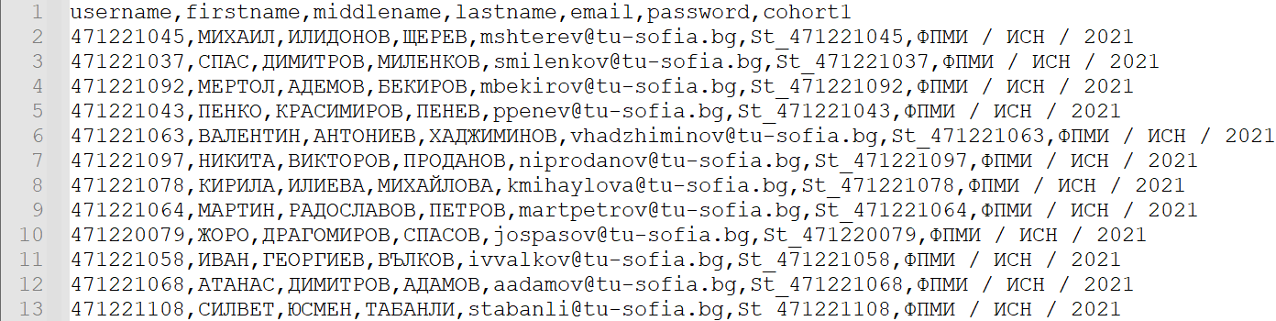

## Импортиране на студенти в Мудъл чрез уеб приложението

За да качи .csv файл, администраторът следва да избере бутон „Choose File“:

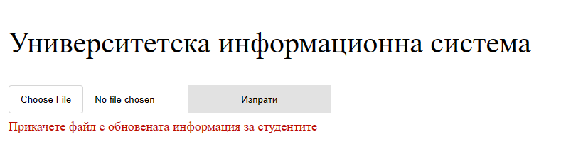

Отваря се диалогов прозорец за избор на файл:

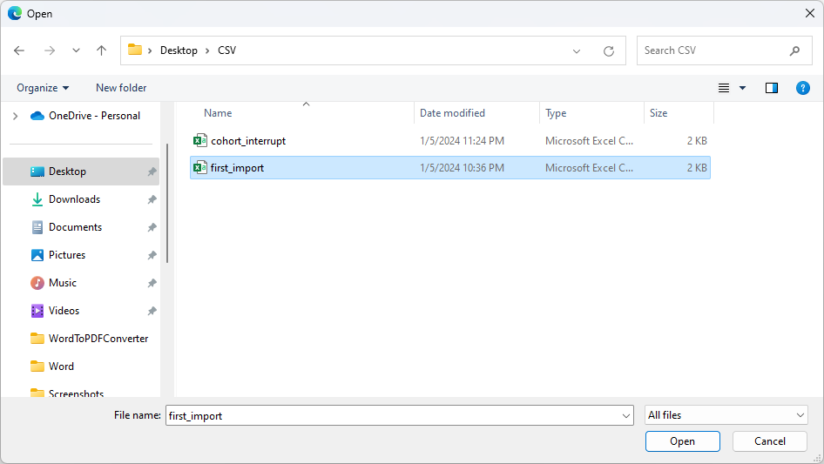

Администраторът избира .csv файл и натиска бутон „Open“. Диалоговият прозорец се затваря и вдясно от бутона „Choose File“ се изписва името на избрания файл:



За да бъде визуализирано съдържанието на файла, се избира бутон „Изпрати“:

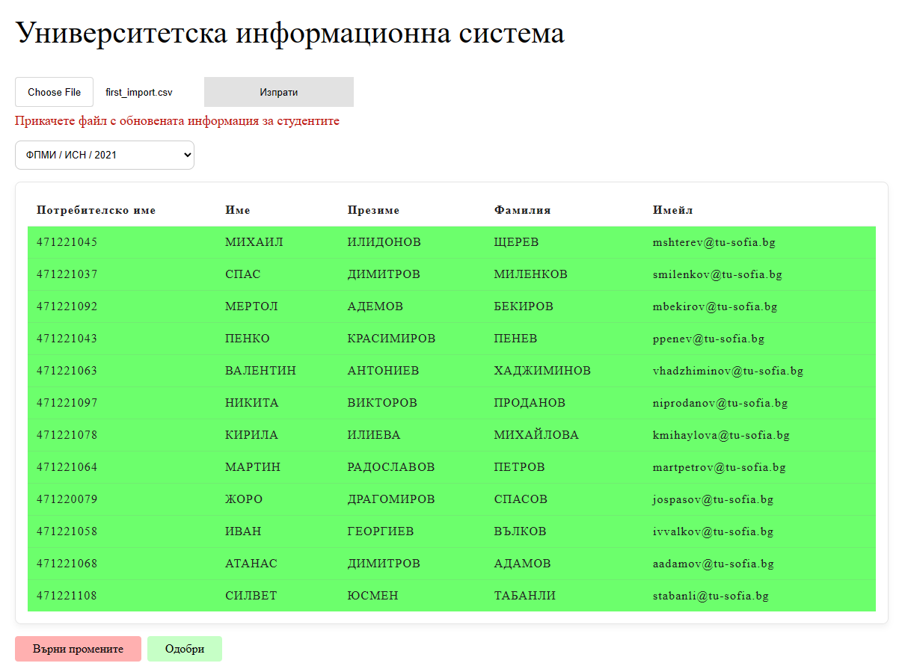

На екрана се визуализира една списъчна кутия и една таблица. В списъчната кутия присъстват имената на кохортите, в които ще се извършва промяна. В този случай студентите ще се импортират само в кохорт „ФПМИ / ИСН / 2021“. Затова в списъчната кутия този кохорт е единствената опция:

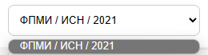

Таблицата съдържа следните колони:

* „Потребителско име“ – в тази колона се показва потребителското име, което ще бъде използвано от студента при вход в Мудъл. Потребителското име е неговият факултетен номер;
* „Име“ – името на студента;
* „Презиме“ – презимето на студента;
* „Фамилия“ – фамилията на студента;
* „Имейл“ – имейлът на студента в ТУ.

В зелен цвят са оцветени студентите, които ще бъдат добавени в Мудъл като нови потребители и зачислени към кохорт „ФПМИ / ИСН / 2021“. Администраторът има две опции.

1. Да отмени действието по добавянето на студентите, което се извършва с натискането на бутон „Върни промените“. Уеб приложението сигнализира, че операцията е извършена успешно:



1. Да одобри промените, които ще бъдат извършени – студентите ще бъдат регистрирани в Мудъл и добавени към избрания кохорт. С натискането на бутон „Одобри“, студентите се импортират в Мудъл, зачисляват се към съответния кохорт и се добавят в базата данни. Уеб приложението сигнализира, че операцията е извършена успешно:



## Необходимост от смяна на кохорта на студенти

В уеб приложението е предвидена функционалност за обновяване на студентска информация. Възможно е да възникне ситуация даден студент да смени своята специалност или курс. Съответно, той трябва да бъде изключен от кохорта, в който е бил, и да бъде добавен в новия.

За целта, администраторът следва да качи актуален .csv файл в сайта за студентите в двата кохорта. Пример за такъв файл:

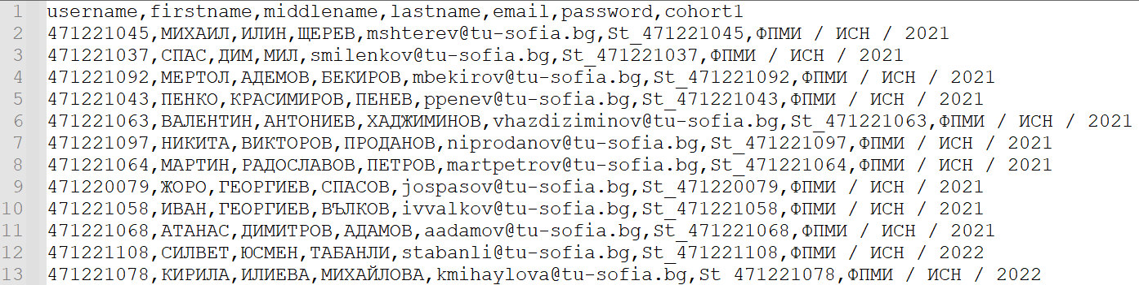

Студенти Силвет Табанли и Кирила Михайлова вече са част от кохорт „ФПМИ / ИСН / 2022“.

В точка 3.2 е показано как се качва файл в уеб платформата.

След качването на файла, уеб приложението изглежда по следния начин:

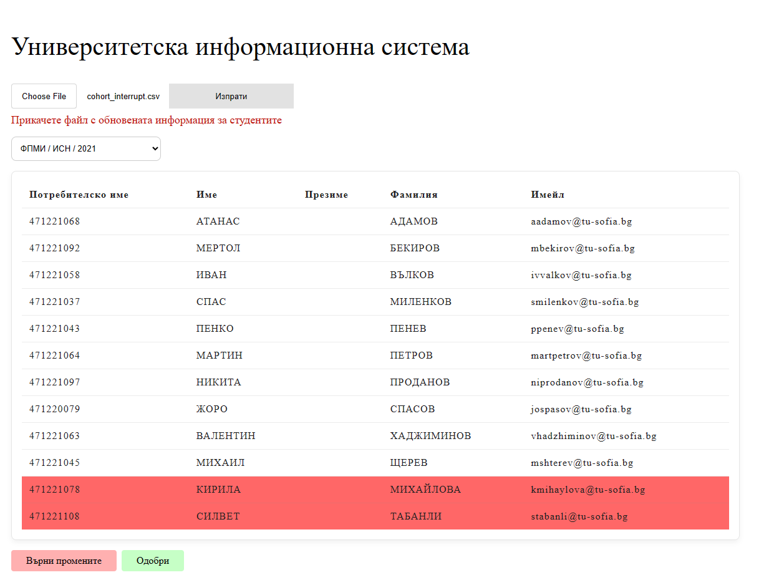

Списъчната кутия над таблицата със студентите съдържа две стойности:

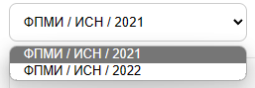

Това са кохортите, в които ще бъде извършена промяна. В момента е избран кохорт „ФПМИ / ИСН / 2021“.

С бял цвят в таблицата са показани студентите, които са част от кохорт „ФПМИ / ИСН / 2021“. За тях няма да бъдат направени промени, защото в качения файл „cohort_interrupt.csv“, те продължават да принадлежат към този кохорт.

С червен цвят са показани тези студенти, които вече не принадлежат към кохорт „ФПМИ / ИСН / 2021“. Системата ги засича, понеже в качения файл те вече са част от кохорт „ФПМИ / ИСН / 2022“. Студентите с червен цвят ще бъдат изключени от кохорта, избран в списъчната кутия – в случая „ФПМИ / ИСН / 2021“.

За да провери къде ще бъдат добавени тези студенти, маркирани в червен цвят, администраторът е нужно да избере другия кохорт от списъчната кутия. След избирането му таблицата изглежда по следния начин:

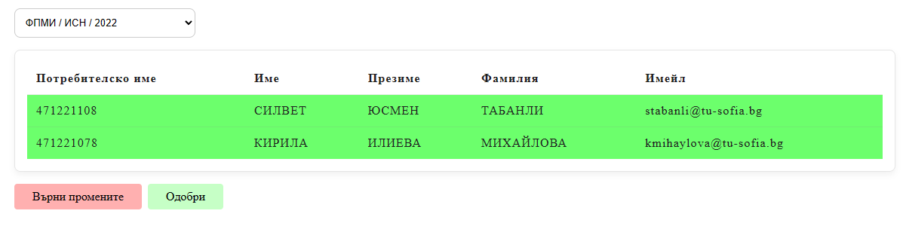

Студентите, оцветени в зелен цвят, ще бъдат добавени към кохорт „ФПМИ / ИСН / 2022“.

За да одобри промените, администраторът е необходимо да избере бутон „Одобри“. Изписва се съобщението:



След това промените се прилагат в Мудъл.

За да откаже промените, администраторът избира бутон „Върни промените“. Изписва се съобщението:



## Проверка за актуалност на информацията в качен .csv файл и Мудъл

Ако администраторът качи файл в уеб приложението, но той вече е бил одобрен и информацията от него е актуална в Мудъл към момента, се изписва съобщението:



Информацията от файла не се визуализира в табличен вид.